Onze vaste huisartsen en PA:

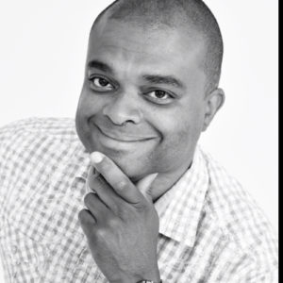 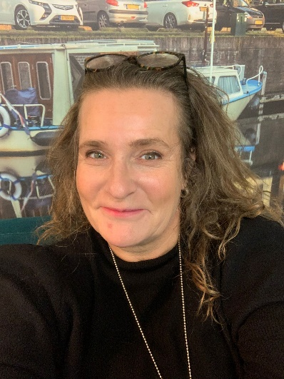 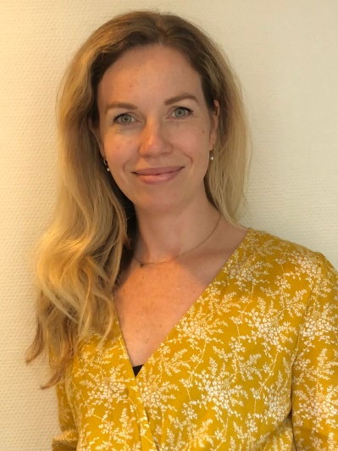

G. Oron M. Schellekens A. Van der Haven Ö. Dedeoglu

Dinsdag en Vrijdag Maandag, Woensdag Maandag, Dinsdag, Donderdag

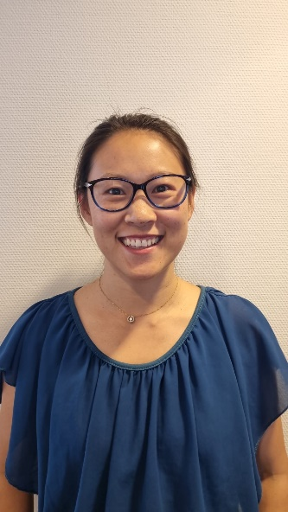 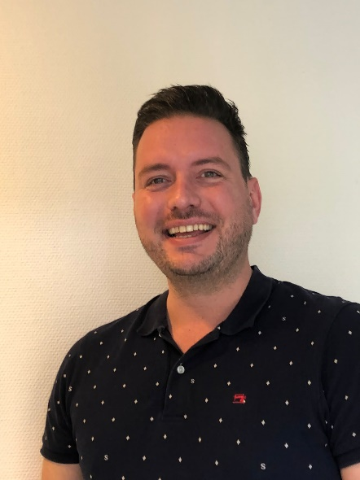 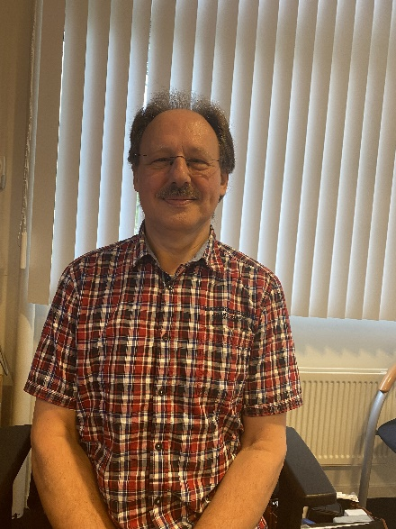 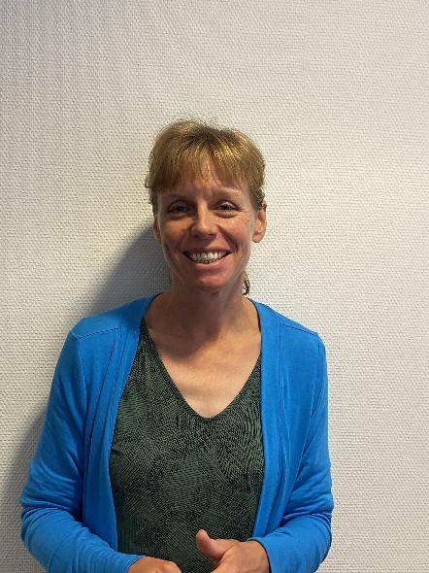 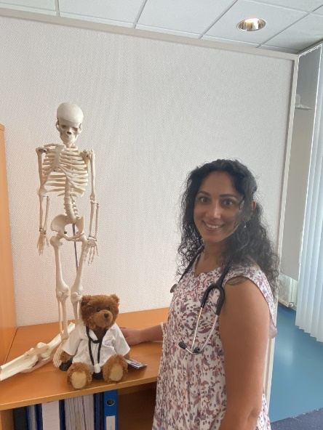

L. Zhu O. Hoogerbrugge H. Stolk C. Vd Bosch S. Nazir Dinsdag Donderdag Woensdag, Vrijdag Maandag Maandag, Woensdag, Vrijdag